实验报告8：旅行商问题（TSP）的求解

一、题目简介
旅行商问题（Traveling Salesman Problem, TSP）是组合优化中经典的NPhard问题。问题描述如下：给定一系列城市和每对城市之间的距离，求一条访问每个城市恰好一次并返回起点的最短路径。
在本实验中，我使用动态规划算法结合状态压缩技术来解决TSP问题。通过位运算表示城市访问状态，实现了对中小规模TSP问题的高效求解。

二、解题思路
问题分析
TSP问题的难点在于其组合爆炸特性。对于n个城市，可能的路径数量为(n1)!，当n较大时，直接枚举所有路径不可行。
解决策略
采用动态规划方法，将问题分解为子问题：
定义状态：dp[mask][i] 表示访问了mask所代表的城市集合，且当前位于城市i的最短路径长度
状态转移：从已知状态扩展，考虑从城市j到城市i的转移
最终目标：找到访问所有城市后回到起点的最短路径

三、所用数据结构
1. 距离矩阵
vector<vector<int>> dist(n, vector<int>(n));
存储城市之间的距离信息，dist[i][j]表示从城市i到城市j的距离。

2. 动态规划表
vector<vector<int>> dp(fullMask, vector<int>(n, INF));
第一维：城市访问状态（位掩码表示）
第二维：当前所在城市
值：到达该状态的最小代价

3. 路径记录表
vector<vector<int>> parent(fullMask, vector<int>(n, 1));
记录最优路径的前驱节点，用于最终路径重构。

4. 常量定义
const int INF = INT_MAX/2;
定义极大值，避免整数溢出。

四、核心算法详解
1. 状态表示
使用位掩码表示城市访问状态：
第i位为1表示城市i已被访问
例如：n=4时，mask=5(二进制101)表示访问了城市0和城市2

2. 初始化
cpp
dp[1][0] = 0; // 从城市0出发，只访问了城市0

3. 状态转移
for (int mask = 1; mask < fullMask; mask++) {
for (int i = 0; i < n; i++) {
if (!(mask & (1 << i))) continue;
int preMask = mask ^ (1 << i);
if (preMask == 0) continue;
for (int j = 0; j < n; j++) {
if (!(preMask & (1 << j))) continue;
int cost = dp[preMask][j] + dist[j][i];
if (cost < dp[mask][i]) {
dp[mask][i] = cost;
parent[mask][i] = j;
}
}
}
}

算法逻辑：
遍历所有可能的访问状态mask
对于每个状态，遍历可能的当前城市i
计算前一个状态preMask（去掉城市i）
遍历所有可能的前驱城市j
更新当前状态的最小代价

4. 最优解提取
for (int i = 1; i < n; i++) {
if (dp[fullMask 1][i] >= INF) continue;
int cost = dp[fullMask1][i] + dist[i][0];
if (cost < bestCost) {
bestCost = cost;
endCity = i;
}
}

5. 路径重构
vector<int> path;
int mask = fullMask 1;
int cur = endCity;
while (cur != 1) {
path.push_back(cur);
int prev = parent[mask][cur];
mask ^= (1 << cur);
cur = prev;
}
reverse(path.begin(), path.end());
path.push_back(0);

五、测试结果
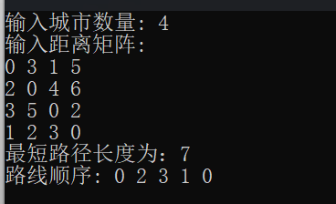

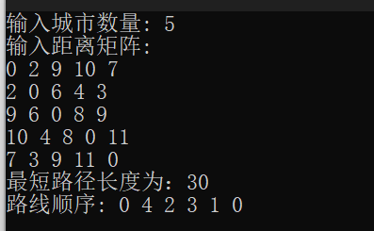
注：是以0城市为起点的最短路径，固定起点和终点是0城市。
六、心得体会

1. 算法设计收获
通过实现TSP问题的动态规划解法，我深刻理解了：
状态压缩技术的巧妙应用
动态规划中状态定义和转移方程的设计
NPhard问题的近似求解思路

2. 编程技巧提升
学会了使用位运算进行状态管理
掌握了路径重构的方法
提高了对二维动态规划的理解

3. 问题与改进
当前算法的局限性：
时间复杂度高，仅适用于n≤20的情况
空间复杂度随n指数增长

可能的改进方向：
1. 使用迭代加深搜索结合剪枝
2. 采用启发式算法（遗传算法、模拟退火等）处理大规模问题
3. 使用邻域搜索等局部优化技术
4. 实际应用思考
TSP问题在物流配送、电路板钻孔、DNA测序等领域有广泛应用。通过本次实验，我认识到理论算法与实际应用的结合的重要性，以及在面对NPhard问题时需要在求解精度和计算效率之间做出权衡。

